**الجمهورية الجزائرية الديمقراطية الشعبية**

**وزارة التربية الوطنية مديرية التربية لولاية غليزان**

**متوسطة :الشهداء مفلاح السنة الدراسية :2023/2024**

**ﺇختبار الفصل الثالث**

**ــــــــــــــــــــــــــــــــــــــــــــــــــــــــــــــــــــــــــــــــــــــــــــــــــــــــــــــــــــــــــــــــــــــــــــــــــــــــــــــــــ**

**المادة : رياضيات المستوى : ثالثة متوسط تــاريخ الإجـــراء: 20 / 05 /2024 المدة :2 ساعة**

**ــــــــــــــــــــــــــــــــــــــــــــــــــــــــــــــــــــــــــــــــــــــــــــــــــــــــــــــــــــــــــــــــــــــــــــــــــــــــــــــــــ**

**الجزء الأول: (12 نقطة)**

**التمرين الأول : (03نقاط)**

1. حل المعادلات التالية

$6x-4=+2$

$2x-3=7x+5$

$x+8=-7$

**التمرين الثاني : (02نقاط)**

مجموع ثلاثة اعداد طبيعية زوجية متتالية هو 60 . اوجد هذه الاعداد .

**التمرين الثالث: (03نقاط)** ( وحدة الطول السنتيمتر)

ABC مثلث قائم في A حيث : AB = 4 cm ، AC = 3 cm , cm5 BC =

* ارسم المثلث ABC .
* أنشئ B' ، C' صورتا B ، C على الترتيب بالانسحاب الذي يحول A إلى B .
* أنشئ صورة المثلث ABC بالانسحاب المذكور .
* استنتج الطول B'C' .

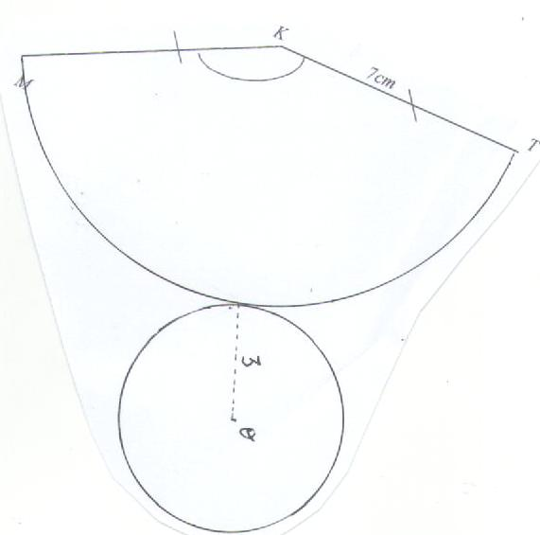

**التمرين الرابع : (03نقاط)** . ( وحدة الطول السنتيمتر)

اليك تصميم مخروط دوران :

* ـ ماهي قمة المخروط .
* ـ ما هو مركز قاعدته .
* ـ ما هو مولده وما هو طوله .
* ـ ما هو طول نصف قطر قاعدته .
* ـ احسب h ارتفاع المخروط .

1/2 -اقلب الصفحة-

**الجزء الثاني: (8 نقاط)**

**الوضعية الإدماجية : (08نقاط)**

دخلت مريم صباحا للمكتبة لشراء كراس فوجدت ّ أن ثمنه ارتفع بنسبة20%عــن ثمنه القديم وأصبح Da 72 أحسب ثمن الكراس قبل الارتفاع

بعد شراء الكراس نظرت إلى ساعتها لتفقد الوقت فوجدتها min 50 h 7 فانطلقت مسرعـة نحو متوسطتها بسرعة km/h4 فاذا كانت المسافة بين المتوسطة و المكتبة هي0,6 km

أحسب الزمن الذي تستغرقه للوصول إلى المتوسطة بالدقيقة

هل تصل مريم إلى متوسطتها في الوقت المناسب و هو08 h 00؟ مع الشرح

بعد خروجها مساءا من المتوسطة اشترت ثلاث مثلجات متماثلة على شكل مخروط دوان عما ّ أن قطر قاعدته cm 6 و إرتفاعه cm 10

أحسب حجم المثلجات التي اشترتها مريم

بالتـــــوفـيــق لأبنـــــائنا الأعــــزاء

اصبر على مـر الجفـا من معلم.......... فإن رسوب العلــم في نفراته

ومن لم يذق مر التعلم ساعــــة.......... تجرع ذل الجهل طول حياته

ومن فاته التعليم وقت شبــابــه............ فكبر عليه أربـــعا لوفاتــــه

وذات الفتى والله بالعلم والتــقى............ إذا لم يكونا لا اعتبار لذاته

"اساتذة المادة يتمنون التوفيق لكم "

2/2

|  |  |  |  |
| --- | --- | --- | --- |
| التنقيط | | الحل النموذجي | رقم  التمرين |
| كاملة | مجزاة |
|  |  |  |  |

شبكة التصحيح و التقويم للوضعية الادماجية

**شبكة التقويم الجزء الثاني 8 نقاط**

|  |  |  |  |  |
| --- | --- | --- | --- | --- |
| المعيار | الشرح | المؤشرات | التنقيط | العلامة |
| م1 التفسير السليم للوضعية . | ترجمة الوضعية الى صياغة رياضياتية سليمة  ) اختيار المجاهيل المناسبة و العلاقات المناسبة بينهما ( . | * كتابة العبارة التي تسمح بحساب بعد بيت يونس عن المسجد أي الطول LM. * توظيف نظرية فيتاغورس المباشرة . * كتابة العبارة التي تسمح بحساب حساب بعد بيت أيوب عن المسجد أي الطول FM. * توظيف جيب تمام زاوية حادة لحساب الأطوال . * مقارنة الأطوال لمعرفة من هو الأبعد مسافة عن المسجد) أيوب أو يونس .( * استخلاص الإجابة لغويا. | 0 نقطة لعدم وجود اي مؤشر  0,5 نقطة لوجود مؤشر  1 نقطة لوجود مؤشرين.  1,5 نقطة لوجود 3 مؤشرات.  3 نقاط أي العلامة كاملة لوجود 4 مؤشرات . | 3 |
| م2 الاستعمال الصحيح للأدوات الرياضياتية | نتائج العمليات صحيحة حتى وان كانت هذه العمليات لا تناسب الحل . | * حساب الطول LM.   بعد توظيف نظرية فيتاغورس المباشرة.   * حساب الطول FM   بعد توظيف جيب تمام زاوية حادة لحساب الأطوال .   * مقارنة الأطوال بعد حساب الطولين FM وLM * استنتاج من هو الأبعد مسافة عن المسجد بعد مقارنة الطولين FM وLM . | 0 نقطة لعدم وجود أي مؤشر  0,75 نقطة لوجود مؤشر  1,5 نقطة لوجود مؤشرين.  3 نقاط لوجود3 مؤشرات. | 3 |
| م3 انسجام الاجـــــابة | تسلسل منطقي للمراحل و النتائج معقولة و الوحدات محترمة . | * + التسلسل المنطقي للأجوبة .   + معقولية النتائج . * احترام الوحدات . | 0 نقطة لعدم وجود اي مؤشر .  0.5 نقطة لوجود مؤشر واحد .  1 نقطة لوجود مؤشرين او اكثر . | 1 |
| م4 تنظيم و تقديم الورقة | الورقة نظيفة و منظمة ومكتوبة بخط واضح . | * + عدم التشطيب .   + النتائج بارزة . * مقروئية الكتابة . | 0 نقطة لعدم وجود اي مؤشر .  0.5 نقطة لوجود مؤشر واحد .  1 نقطة لوجود مؤشرين او اكثر . | 1 |